ENTÊTE DE LA PROPRIETE / NOM DE LA PROPRIETE

Recommandations sanitaires – CUVERIE

Pour la sécurité de tous, merci d’observer ces recommandations
avec le plus grand soin
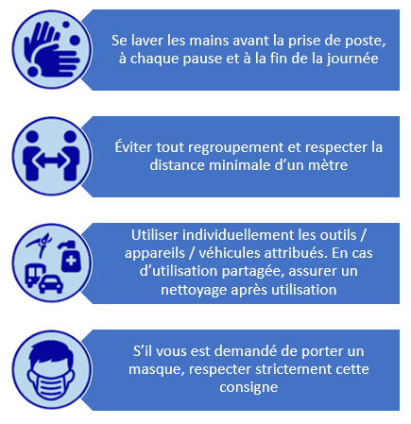

Texte libre
MESURES SPÉCIFIQUES A LA PROPRIETE

